Заявка
на финансирование гуманитарного проектапо созданию
комнаты для совместных встреч воспитанников детского социального приюта с законными представителями
«Вместе мы сможем все»

1. | Наименование проекта | Комната для совместных встреч воспитанников детского социального приюта с законными представителями«Вместе мы сможем все»
2. | Наименование организации | Государственное учреждение образования «Шумилинский районный социально-педагогический центр» детский социальный приют
3. | Физический и юридический адрес организации, телефон, факс, е-mail | 211259, Республика Беларусь, Витебская область, г.п.Шумилино, ул.Ленинская, 22; телефон: +3752130 55439  211266, Республика Беларусь, Витебская область, Шумилинский район, г.п.Оболь, ул. Комсомольская, 1; телефон: +375213056133
4. | Информация об организации | Деятельность государственного учреждения образования «Шумилинский районный социально-педагогический центр» направлена на защиту прав и законных интересов несовершеннолетних, оказание социально-педагогической поддержки и психологической помощи несовершеннолетним и их законным представителям.  Детский социальный приют предназначен для временного проживания (не более шести месяцев) и социальной реабилитации детей в возрасте от трех до восемнадцати лет до их возвращения в семью или определения их дальнейшего жизнеустройства.  В период нахождения в детском социальном приюте несовершеннолетние получают квалифицированную психолого-педагогическую, социальную и медицинскую помощь.  Специалисты ведут целенаправленную работу по созданию условий для успешного процессасоциализации воспитанников, восстановления детско – родительских отношений.
5. | Руководитель организации | Уласевич Юлия Владимировна, директор государственного учреждения образования «Шумилинский районный социально – педагогический центр»; телефон: +3752130 55439
6. | Менеджер проекта | Крюкова Александра Юрьевна, заместитель директора по основной деятельности – заведующий детским социальным приютом; тел.: +375213056133
7. | Прежняя помощь, полученная от других иностранных источников | Не предоставлялась
8. | Требуемая сумма | 20 000 долларов
9. | Софинансирование | 600 долларов
10. | Срок проекта | 18 месяцев с начала реализации проекта
11. | Цель проекта | Обеспечение максимально комфортных и доступных условий для совместных встреч воспитанников детского социального приюта с законными представителями, изменение родительских позиций, закрепление эффективных формвзаимодействия законных представителей с детьми, решение психоэмоциональных, коммуникативных, поведенческих проблем воспитанников детского социального приюта.
12. | Задачи проекта | 1.Способствовать формированию ощущения безопасности,защищённости,положительногоэмоционального фона в процессе совместных встреч воспитанников детского социального приюта с законными представителями.  2.Развиватьу родителей умение проявлять такт, терпение, выдержку в различных кризисных ситуациях и условиях, обучать способам выражения своих эмоций, вырабатывать навыки взаимодействия с ребенком.  3.Повышать родительскую компетентность в понимании природы гиперактивного и агрессивного поведения, потребностей ребенка.  4. Формировать у законных представителей чувство собственной ответственности за поведенческие проблемы ребенка, умение определять и анализировать причины поведения ребенка.  4.Формировать у законных представителей устойчивую потребность в применении и использовании психологических знаний в процессе взаимодействия с ребенком.  5.Внедрять новые методы и приемы в коррекционной работе по налаживанию детско- родительских отношений.
13. | Детальное описание деятельности в рамках проекта в соответствии с поставленными задачами | 1.Проведение косметического ремонтапомещения для совместных встреч воспитанников детского социального приюта с законными представителями (приобретение напольного покрытия, отделочных материалов для стен (обои), ремонт потолка, установка освещения)  2.Обустройство помещения:  2.1.релаксационный блок: мягкие пуфики, кресла-мешки и мягкие модули, кресло – кокан подвесное, круглый стол, диван, стулья, рассеянный свет, аромолампы, профессиональный генератор запахов со звуками природы и ароматами и т.д.;  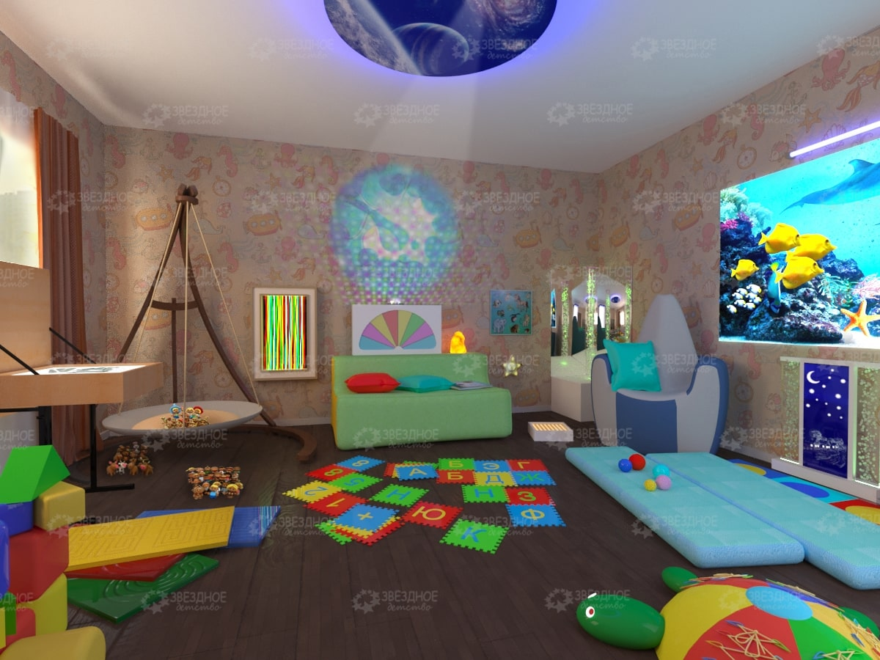  2.2. активационный блок: интерактивные панели; тактильные панели; световой стол-песочница; стеллаж для раздаточного материала; музыкальная система, интерактивная панель, аудиокниги и т.д.;  - проведение совместных занятийс воспитанников детского социального приюта и их родителями (законными представителями);  - разработка и создание информационных буклетов (памяток) с целью популяризации психолого –педагогических знаний  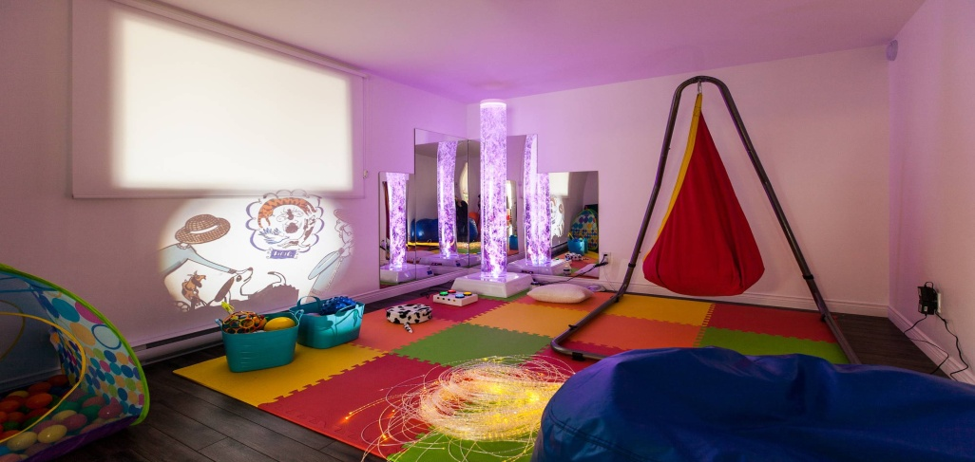
14. | Обоснование проекта | Детский социальный приют - это структурное подразделение государственного учреждения образования, которое предназначено для создания условий для временного проживания (не более шести месяцев) и социальной реабилитации детей в возрасте от трех до восемнадцати лет, до их возвращения в семью или определения их дальнейшего жизнеустройства.  Деятельность детского социального приюта направленна на восстановление способности семьи к выполнению обязанностей по воспитанию, обучению и содержанию детей, защите прав и законных интересов несовершеннолетних.  Особенность детского социального приюта состоит в том, что это учреждение временного пребывания детей.  Программа реабилитации для каждого воспитанника носит индивидуальный характер.  Большинство детей имеют травмирующий жизненный опыт, они беспокойны, тревожны, легко возбудимы, часто агрессивны. В связи с этим возникает необходимость организовать такую адаптивную окружающую среду, которая поможет создать положительный эмоциональный настрой, снять психоэмоциональное напряжение.  Комната, состоящая из множества различных стимуляторов, которые воздействуют на органы зрения, слуха, осязания позволит максимально скорректировать психоэмоциональное состояние ребенка и по возможности наладить детско-родительские отношения.  Данная комната будет доступна для работы с родителями и законными представителями воспитанников, педагогами, работающими с данной категорией детей.  Регулярные занятия в комнате с воспитанникамии их законными представителямипомогут создавать положительный эмоциональный фон, снижать беспокойство и агрессивность, снять нервное напряжение и тревожность (психоэмоциональные, коммуникативные, поведенческие проблемы).  Организация совместных занятий родителей (законных представителей) и детей поможетустановить эмоционально-положительный контакт между ребенком и взрослым.  Оснащение комнаты позволит педагогу-психологусоставить эффективную коррекционную программу по налаживанию детского – родительских отношений.  Социальная значимость проекта заключается в том, что при наличии комнаты, появится возможность создать  необходимую предметно пространственную среду,обеспечивающую психоэмоциональное, коммуникативное,поведенческоеразвитие детей в современныхусловиях. Создать зону психологическогокомфорта для детей и взрослых с цельюукрепленияихвзаимоотношений и психоэмоциональногоздоровья.
15. | Деятельность после окончания проекта | Реализация проекта обеспечит создание необходимых условий, способствующих налаживанию детско-родительских отношений, через совместные встречи воспитанников детского социального приюта с законными представителями.  В ходе реализации проекта увеличится процент детей, у которых стабилизируетсяпсихоэмоциональное состояние, разрешатся коммуникативные и поведенческие проблемы, улучшатся детско-родительские взаимоотношения. У родителей и законных представителей повысится родительский потенциал, сформируетсяосознание родительской роли и ответственности за содержание и воспитание детей.  В результате работы будет создана инновационная модель для развития эмоциональной сферы и коммуникативных навыков, сохранения и укрепления психофизического здоровья детей, развитие саморегуляции, с целью формирования способности управлять своим эмоциональным состоянием;улучшаться показатели развития детей; появится возможность принять участие в мероприятиях по распространению педагогического опыта в сфере оказания социально-педагогической поддержки и психологической помощи;повыситься качество проведения коррекционно-реабилитационного процесса, направленного на восстановление родительского потенциала.
16. | Бюджет проекта | 20 000 долларов

Перечень необходимого оборудования
№ п/п | Наименование оборудования | Назначение | Стоимость
1 | Мягкие пуфики  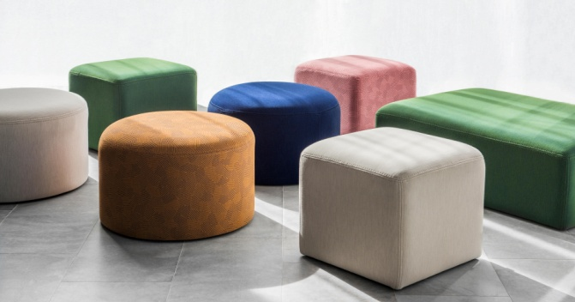 | создают атмосферу спокойствия и расслабления | 3200.00
2 | 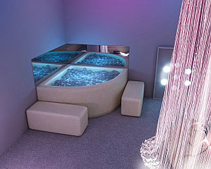  Интерактивный сухой бассейн с мячами, зеркалом и ступеньками в комплекте (1/4 круга) | создает атмосферу спокойствия и расслабления | 4500,00
3 | Подстилка – пазл Intex  | напольное покрытие для снятия шума | 100,00
4 | Мягкие модули  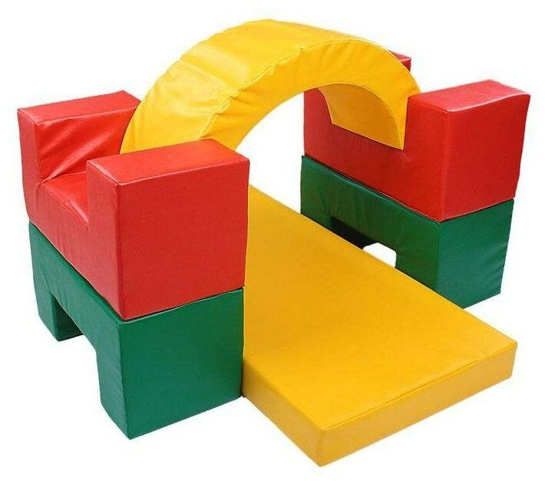 | используются для объемного моделирования, конструирования различных сооружений в зависимости от целей занятия. Развивают моторные умения, творческие способности детей, наглядно-действенное мышление, двигательную активность, формируют пассивный и активный словарь, развивают общую моторику, координацию движений. | 1000.00
5 | Кресло-мешок  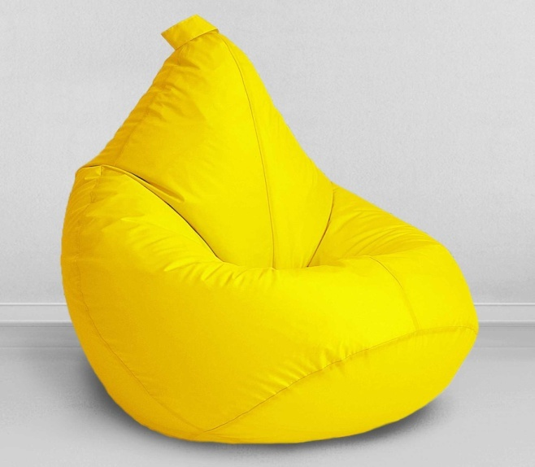 | служит удобной опорой для сидящего или лежащего человека, принимая форму в соответствии с изгибами его тела. Сидя или лежа на пуфике, можно расслабиться и наблюдать за происходящим вокруг. Можно лечь на живот, подмяв пуфик под себя, обнять его руками и расслабить мышцы спины. Поверхность пуфика способствует тактильной стимуляции соприкасающихся с ним частей тела. Легкие пенополистирольные гранулы оказывают мягкое приятное воздействие и способствуют лучшему расслаблению за счет легкого точечного массажа. Кроме того, воздушное пространство между гранулами обеспечивает вентиляцию и сухое тепло. | 300.00
6 | Фотошторы принт «Природа» 290х265 | для создания атмосферы спокойствия и невесомости | 150,00
7 | 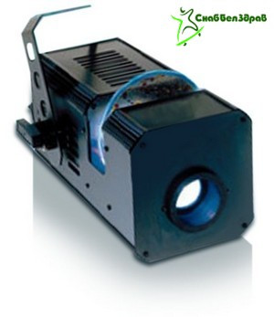  Световой проектор "Меркурий" со встроенным ротатором с комплектом сменных проекционных колес | мобильные проекторы позволяют задействовать все органы чувств человека для полного погружения в предлагаемую атмосферу происходящего | 2500,00
8 | Куб-кресло складное 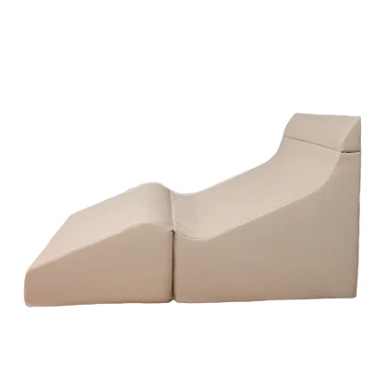 | для принятия удобного положения тела и снятия мышечного напряжения | 1000,00
9 | Большая светозвуковая панель "Бесконечность"  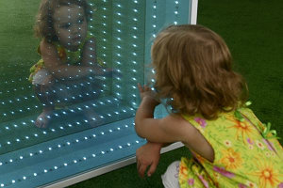 | позволяет сконцентрироваться на своих мыслях, отключиться от раздражающих внешних факторах | 3000,00
10 | Кресло – кокан подвесное  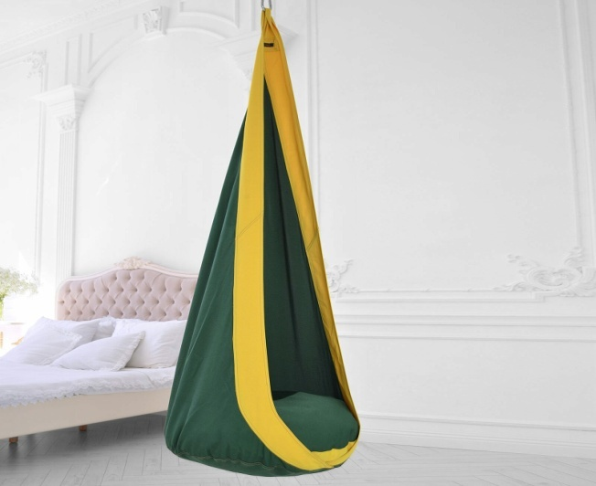 | служит удобной опорой для сидящего человека, принимая форму в соответствии с изгибами его тела, создается атмосфера спокойствия и невесомости. | 500,00
11 | Круглый стол | для проведения совместных встреч воспитанников с законными представителями | 650,00
12 | Диван | для проведения совместных встреч воспитанников с законными представителями | 1200,00
13 | 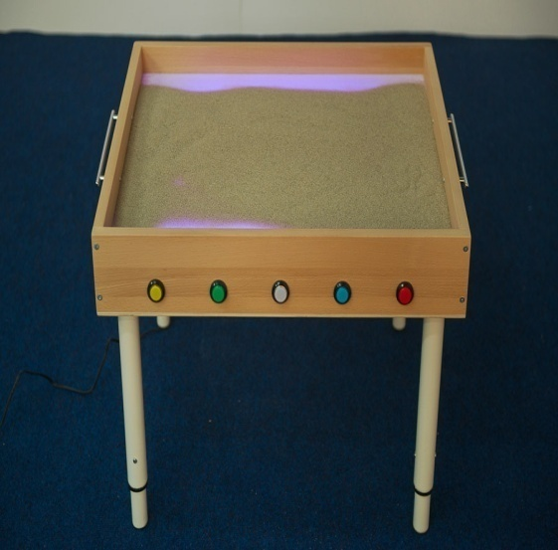  Световой стол из сосны для рисования песком с кнопками | метод рисования песком на световом столе не имеет возрастных ограничений. При песочной терапии на световом столе рисование пальцами обеих рук по песку, сопровождающееся сенсорными ощущениями, способствует активной работе, как левого, так и правого полушарий, раскрепощает и гармонизирует человека. Подсветка стола, предназначенного для рисования песком, служит адекватным раздражителем для зрительного анализатора и обеспечивает комфортные условия для работы глаза при проведении коррекционных упражнений и игр | 200,00
14 | 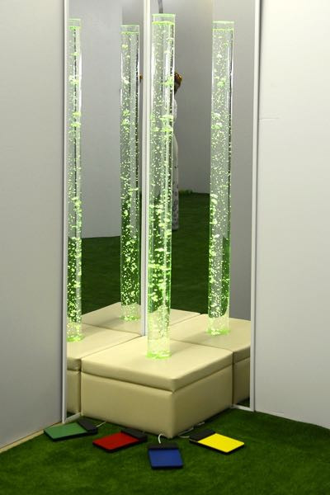  Интерактивная воздушнопузырьковая трубка “Ручеек” с пультом управления | способствует снятию нервного напряжения и беспокойства, тревожности; нормализации сна и центральной нервной системы человека. Отличный тренажер для зрения и визуального восприятия. | 4500,00
15 | Профессиональный генератор запахов со звуками природы и ароматами.  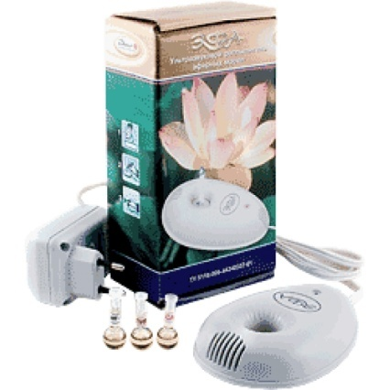 | портативный прибор, представляющий собой стеклянный шар на подставке, обладает 7 режимами подсветки шара и воспроизводит 6 звуков природы. При нажатии на кнопку запаха включается генератор запахов.  Прибор позволяет воздействовать на ощущения человека звуком, запахом и светом. Яркость освещения шара меняется в соответствии с частотой звука. В комплект входят два аромата - один обладает расслабляющим, антистрессовым действием, а другой - бодрит и освежает. | 700,00
16 | Интерактивная панель  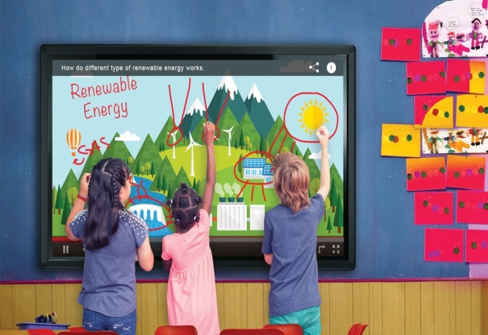 | для организации совместных занятий детей и взрослых | 6000.00

An application for financing a humanitarian project to create a room for joint meetings of pupils of a children's social shelter with legal representatives
"Together we can do everything"

1. | Name of the project | A room for joint meetings of pupils of the children's social shelter with legal representatives "Together we can do everything"
2. | Name of the organization | State educational institution "Shumilinsky district socio-pedagogical center" children's social shelter
3. | The physical and legal address of the organization, phone, fax, e-mail | 22 Leninskaya str., Shumilino, Vitebsk region, Republic of Belarus, 211259; phone: +3752130 55439 1 Komsomolskaya str., Obol, Vitebsk region, Republic of Belarus, 211266; phone: +375213056133
4. | Information about the organization | The activities of the state educational institution "Shumilinsky District Socio-Pedagogical Center" are aimed at protecting the rights and legitimate interests of minors, providing socio-pedagogical support and psychological assistance to minors and their legal representatives. The children's social shelter is intended for temporary residence (no more than six months) and social rehabilitation of children aged three to eighteen years before their return to the family or determination of their further life arrangement. During their stay in a children's social shelter, minors receive qualified psychological, pedagogical, social and medical assistance. Specialists are working purposefully to create conditions for the successful process of socialization of pupils, the restoration of child–parent relations.
5. | The head of the organization | Ulasevich Yulia Vladimirovna, Director of the state educational institution "Shumilinsky district Socio – pedagogical Center"; phone: +3752130 55439
6. | Менеджер проекта | Project Manager
7. | Previous assistance received from other foreign sources | Was not provided
8. | Required amount | 20 000 dollars
9. | Co-financing | 600 dollars
10. | Project duration | 18 months since the start of the project
11. | The purpose of the project | Ensuring the most comfortable and accessible conditions for joint meetings of pupils of the children's social shelter with legal representatives, changing parental positions, consolidating effective forms of interaction between legal representatives with children, solving psycho-emotional, communicative, behavioral problems of pupils of the children's social shelter.
12. | Project objectives | 1. To contribute to the formation of a sense of security, security, and a positive emotional background in the process of joint meetings of pupils of a children's social shelter with legal representatives. 2. To develop parents' ability to show tact, patience, self-control in various crisis situations and conditions, to teach ways of expressing their emotions, to develop skills of interaction with the child. 3. To increase parental competence in understanding the nature of hyperactive and aggressive behavior, and the needs of the child. 4. To form a sense of self-responsibility among legal representatives for the child's behavioral problems, the ability to identify and analyze the causes of the child's behavior. 4. To form a stable need for legal representatives to apply and use psychological knowledge in the process of interacting with a child. 5. To introduce new methods and techniques in correctional work to establish child-parent relations.
13. | A detailed description of the activities within the project in accordance with the tasks set | 1. Carrying out cosmetic repairs for joint meetings of pupils of the children's social shelter with legal representatives (purchase of flooring, wall decoration materials (wallpaper), ceiling repairs, installation of lighting) 2.Arrangement of the premises: 2.1. relaxation unit: soft ottomans, bag chairs and soft modules, suspended cocoon chair, round table, sofa, chairs, diffused light, aroma lamps, professional odor generator with sounds of nature and aromas, etc.;  2.2. activation unit: interactive panels; tactile panels; light sandbox table; rack for handouts; music system, interactive panel, audiobooks, etc.; - conducting joint classes with pupils of the children's social shelter and their parents (legal representatives); - development and creation of information booklets (memos) in order to popularize psychological and pedagogical knowledge
14. | Justification of the project | A children's social shelter is a structural subdivision of a state educational institution that is designed to create conditions for temporary residence (no more than six months) and social rehabilitation of children aged three to eighteen years old, before their return to their family or determining their further life arrangement. The activities of the children's social shelter are aimed at restoring the family's ability to fulfill responsibilities for the upbringing, education and maintenance of children, protection of the rights and legitimate interests of minors. The peculiarity of the children's social shelter is that it is an institution for the temporary stay of children. The rehabilitation program for each pupil is of an individual nature. Most children have traumatic life experiences, they are restless, anxious, easily excitable, and often aggressive. In this regard, there is a need to organize such an adaptive environment that will help create a positive emotional attitude, relieve
15. | Activities after the end of the project | The implementation of the project will ensure the creation of necessary conditions conducive to the establishment of child-parent relations through joint meetings of pupils of the children's social shelter with legal representatives. During the implementation of the project, the percentage of children whose psychological and emotional state is stabilized will increase, communicative and behavioral problems will be resolved, and child-parent relationships will improve. Parents and legal representatives will have an increased parental potential, an awareness of the parental role and responsibility for the maintenance and upbringing of children will be formed.As a result of the work, an innovative model will be created for the development of the emotional sphere and communication skills, the preservation and strengthening of children's mental and physical health, the development of self-regulation, in order to form the ability to manage their emotional state; improve child development indicators; it will be possible to participate in activities to disseminate pedagogical experience in the field of providing socio-pedagogical support and psychological assistance;to improve the quality of the correctional and rehabilitation process aimed at restoring parental potential.
16. | Project budget | 20 000 dollars

The list of necessary equipment

№ | Name of the equipment | Appointment | Cost
1 | Soft ottomans | create an atmosphere of calm and relaxation | 3200.00
2 | Interactive dry pool with balls, mirror and steps included (1/4 circle) | creates an atmosphere of calm and relaxation | 4500,00
3 | Intex Puzzle Litter | floor covering for noise reduction | 100,00
4 | Soft modules | They are used for volumetric modeling, construction of various structures, depending on the purpose of the lesson. They develop motor skills, creative abilities of children, visually effective thinking, motor activity, form passive and active vocabulary, develop general motor skills, coordination of movements. | 1000.00
5 | The bag chair | It serves as a convenient support for a sitting or lying person, taking shape in accordance with the curves of his body. Sitting or lying on the ottoman, you can relax and watch what is happening around you. You can lie on your stomach, crushing the ottoman under you, hug it with your arms and relax your back muscles. The surface of the ottoman promotes tactile stimulation of the body parts in contact with it. Light polystyrene foam granules have a mild pleasant effect and contribute to better relaxation due to light acupressure. In addition, the air space between the pellets provides ventilation and dry heat. | 300.00
6 | Photo curtains print "Nature" 290x265 | to create an atmosphere of tranquility and weightlessness | 150,00
7 | Mercury light projector with built-in rotator with a set of interchangeable projection wheels | mobile projectors allow you to use all human senses to fully immerse yourself in the proposed atmosphere of what is happening | 2500,00
8 | Cube-folding chair | to adopt a comfortable body position and relieve muscle tension | 1000,00
9 | Large light and sound panel "Infinity" | it allows you to concentrate on your thoughts, disconnect from annoying external factors | 3000,00
10 | Cocoon hanging chair | It serves as a convenient support for a sitting person, taking shape in accordance with the curves of his body, creating an atmosphere of calm and weightlessness. | 500,00
11 | The round table | to hold joint meetings of pupils with legal representatives | 650,00
12 | Sofa | to hold joint meetings of pupils with legal representatives | 1200,00
13 | Pine light table for sand painting with buttons | he method of drawing with sand on a light table has no age restrictions. During sand therapy on a light table, drawing with the fingers of both hands on the sand, accompanied by sensory sensations, promotes active work of both the left and right hemispheres, liberates and harmonizes a person. The illumination of the table designed for drawing with sand serves as an adequate stimulus for the visual analyzer and provides comfortable conditions for the eye to work during corrective exercises and games | 200,00
14 | Interactive bubble tube “Trickle” with remote control | it helps to relieve nervous tension and anxiety, anxiety; normalization of sleep and the central nervous system of a person. An excellent simulator for vision and visual perception. | 4500,00
15 | Professional scent generator with nature sounds and scents. | The portable device, which is a glass ball on a stand, has 7 illumination modes for the ball and reproduces 6 sounds of nature. When you press the smell button, the smell generator turns on.  The device allows you to influence human sensations with sound, smell and light. The brightness of the ball's illumination changes in accordance with the frequency of the sound. The set includes two scents - one has a relaxing, anti-stress effect, and the other invigorates and refreshes. | 700,00
16 | Interactive panel | for organizing joint activities for children and adults | 6000,00

